**Абсолютные и относительные показатели объектов недвижимости, индексы роста и темпы прироста**

В последние годы в России наблюдается стабильный рост средних цен на недвижимость, особенно в крупных городах, таких как Москва. В 2021 году средняя цена на квадратный метр жилой недвижимости в Москве составила около 2 100 000 рублей, что на 25% больше, чем в 2020 году.

Тем не менее, стоит учесть, что стоимость жилья может варьироваться в зависимости от таких факторов, как местоположение, площадь квартиры, год постройки, условия передачи, а также специфика рынка и наличие конкурентов.

Проведем анализ цен на квартиры в Пресненском районе в Москве (вторичное жилье) в периоде с 2020 по 2022 год, рассчитаем индексы и темпы роста по следующим формулам.



Рисунок 1 – Индекс роста



Рисунок 2 –Темп прироста

2020 год:

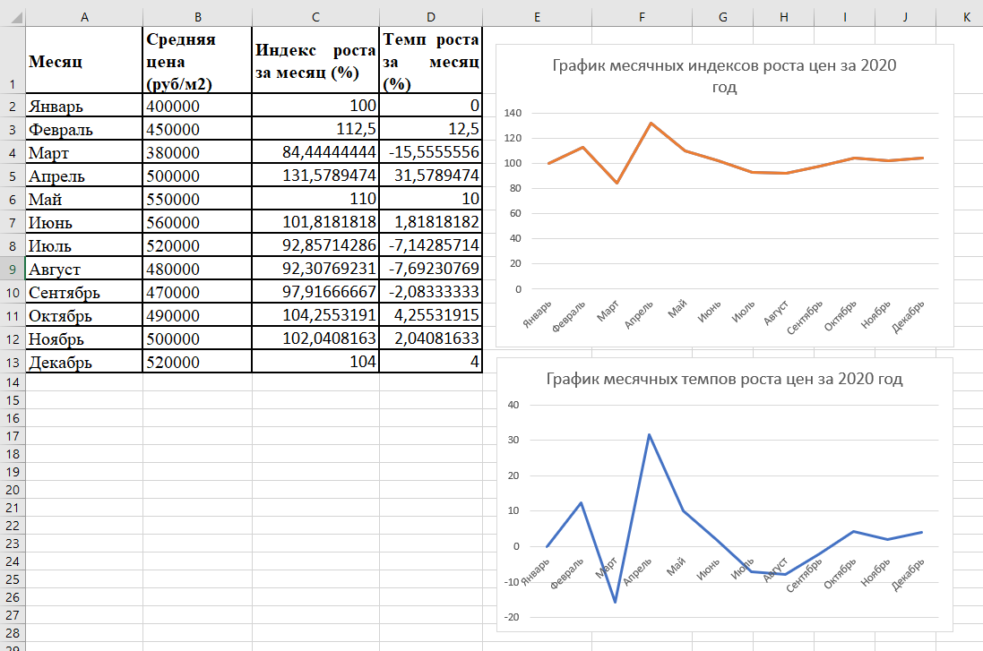

2021 год:

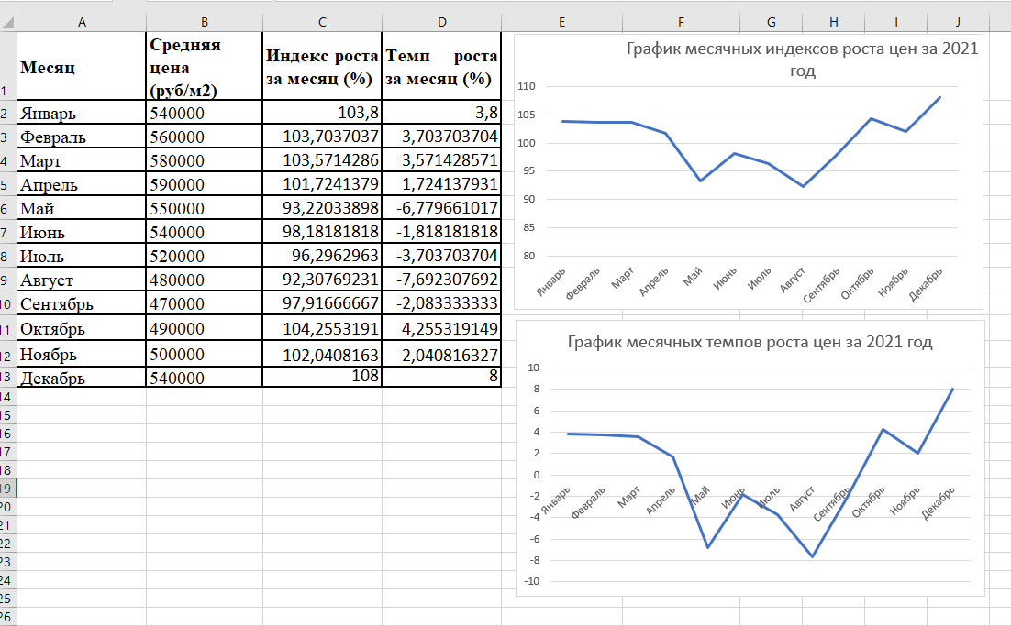

2022 год:

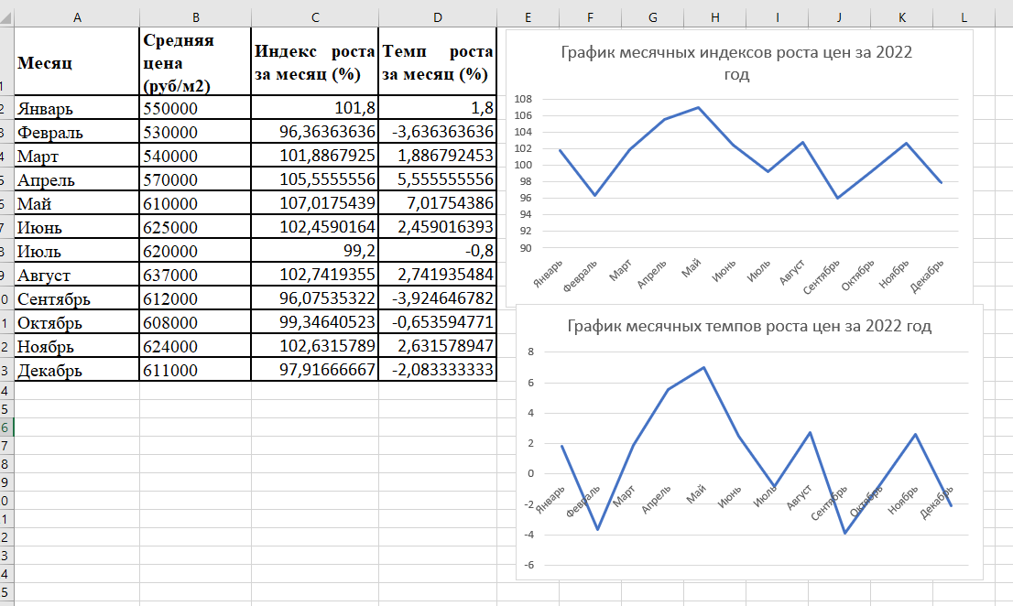

Годовые индексы и темпы прироста.

